**实验四 组合逻辑电路的设计（数据选择器和全加器）**

1. **实验目的**

1. 熟悉各种常用MSI组合逻辑电路的功能与使用方法。

2. 掌握多片MSI组合逻辑电路的级联、功能扩展。

3. 掌握使用数据选择器和全加器设计组合逻辑电路的方法。

4. 进一步培养查找和排除数字电路常见故障的初步能力。

1. **芯片列表**

74LS151、74LS283

1. **实验原理**
2. 74LS151的引脚图

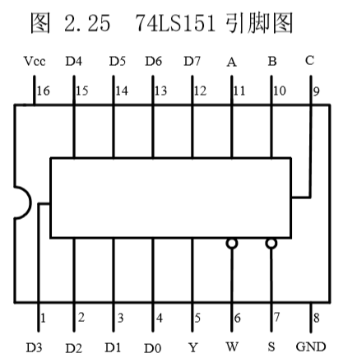

1. 74LS151的功能表

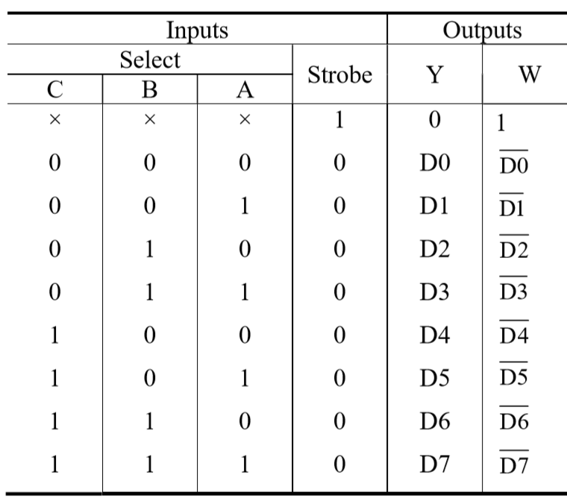

1. 用八选一数据选择器 74LS151 设计一个 8421BCD 非法码检测电路，当输入为非法码组时，输出为 1，否则为零。
2. 设输入四变量为 ABCD，输出为Y。
3. 8421BCD 非法码检测电路真值表

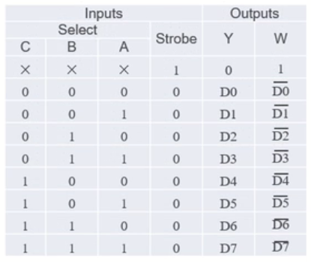

1. 根据真值表画出卡诺图

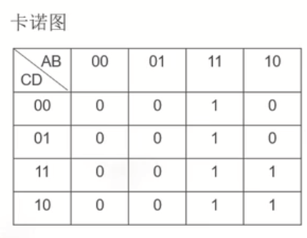

1. 进行卡诺图降维

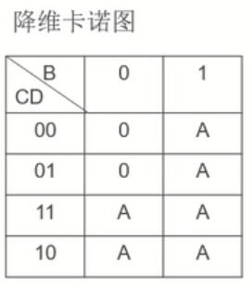

1. 画出仿真电路图

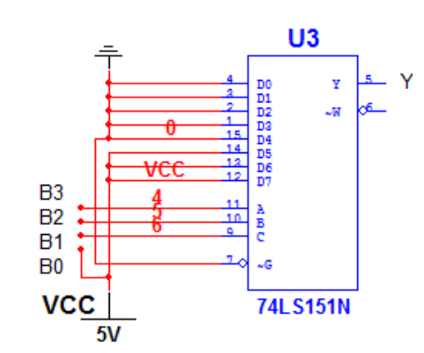

1. **实验结果**
2. 验证仿真结果符合8421BCD 非法码检测电路真值表

运行结果截图（输入为学号后两位除以16取余的结果，例如学号后两位33除以16取余为1，则截图输入为0001的结果）

输入0100：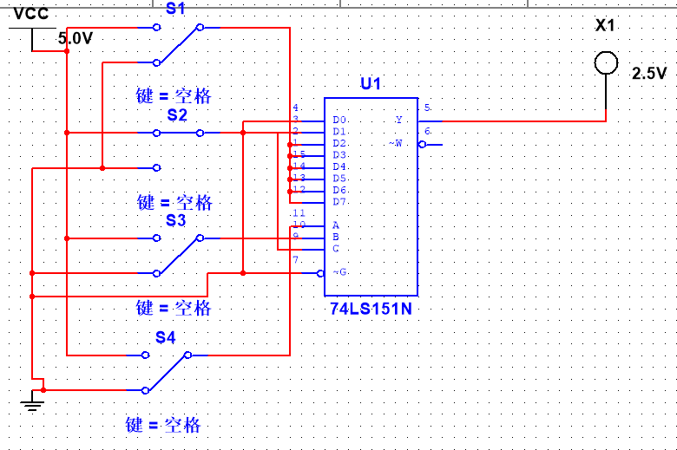

1. **实验总结**

通过这次实验，我对 74LS151、74LS283两种芯片的认识更加深入，也练习了逻辑电路的级联等功能，让理论知识和实践结合在一起，对数据选择器和全加器的理解更深。